BLÜCHER Europipe Doppelmuffe, D50MM Edelstahl AISI316L
BLÜCHER Germany

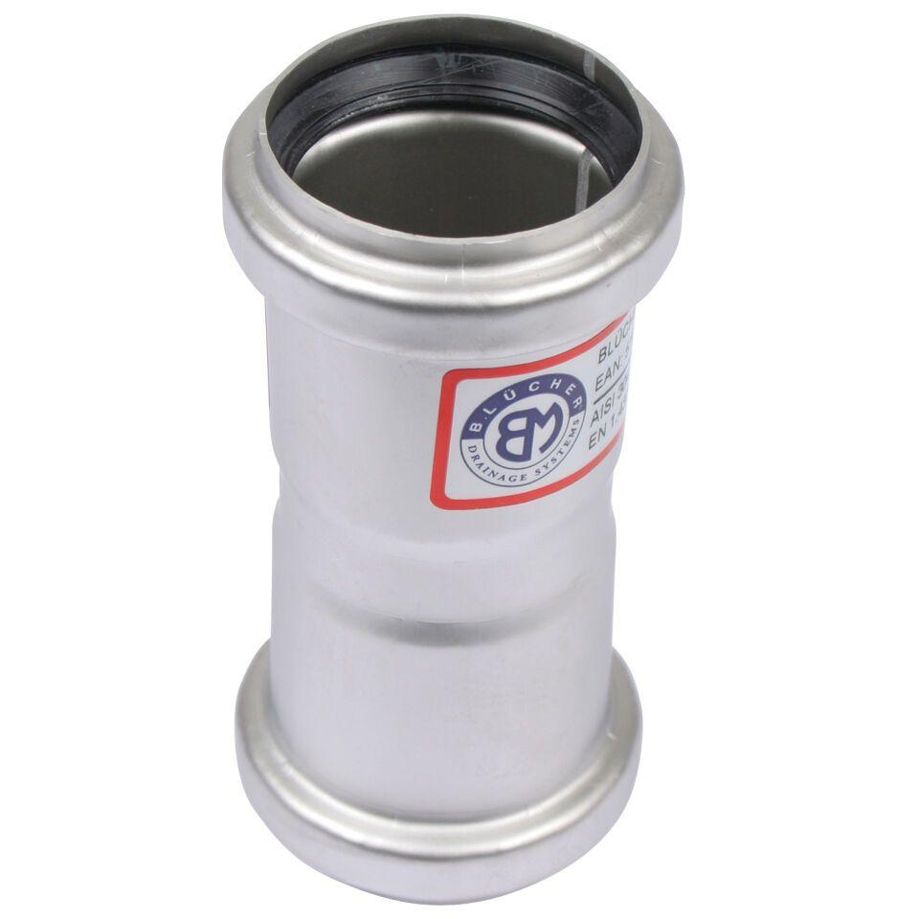Eigenschaften
GTIN:
5705499402742
HAN:
841.050.050 S
Werkstoff
Edelstahl
Breite (mm)
70,00
Höhe (mm)
70,00
Länge (mm)
110,00
Gewicht (kg)
0,15

